10.02.2013. UA1CEG/p в микроэкспедиции в леса-поля и в «Foxhunt».
(TRX «Vanguard» 3 ватта, Delta)

Погода комфортная, 0…-2. Почти весенняя, соответствует примерно началу марта. 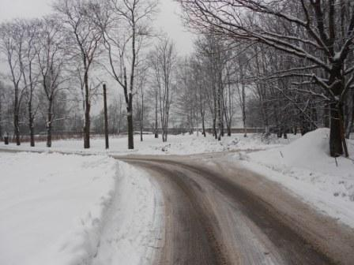

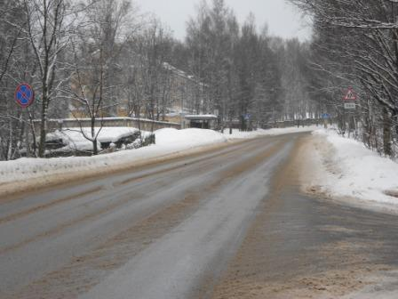

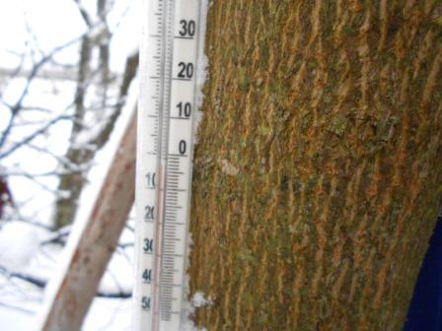

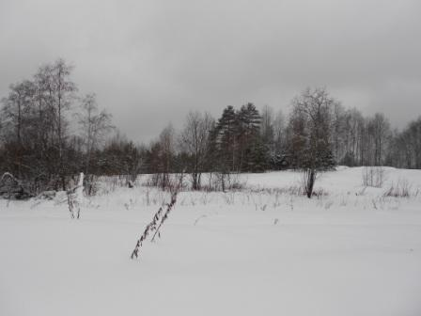

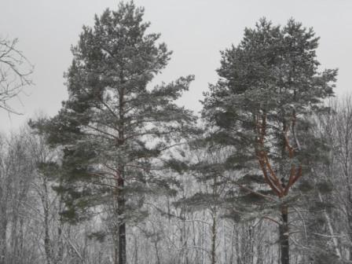

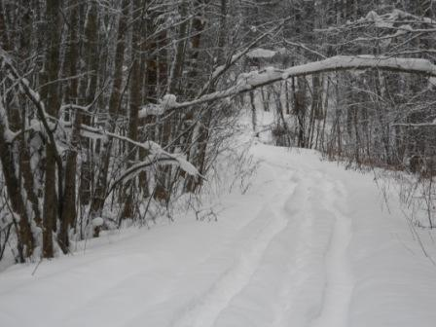

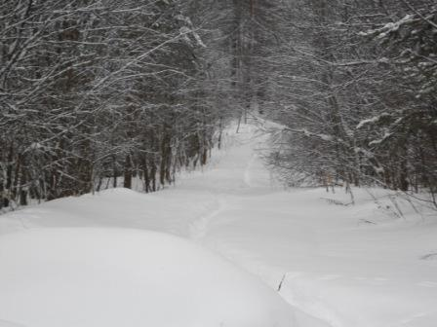

Моя тропинка. В основном хожу один я, как-то встретился парень, который тоже проходил по этой тропинке и с удовольствием. И измученная супружеская пара, тащившая снятые лыжи, как дрова. Решили срезать… Если бы не срезали прошли бы 1.5-2 км, «срезав» прошли этак 6, по колено в снегу. По болоту, где под снегом вода, а кое- где ледок только символический, «срезать» у городской супружеской четы не получилось…
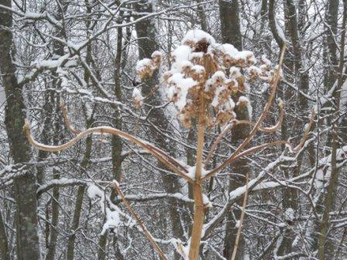

Борщевник, высотой метра 3.
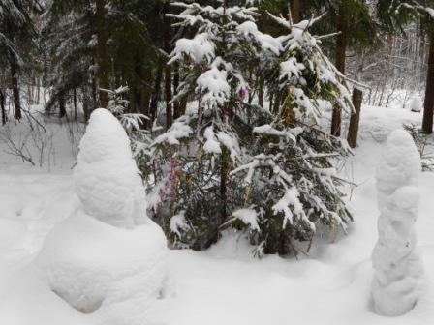

Украшенная ёлка стоит с Нового года.
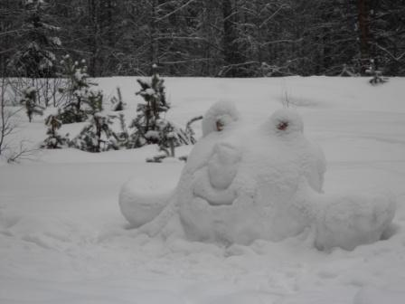
Эта снежная скульптура тоже стоит с Нового года.
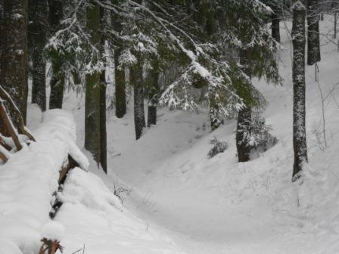

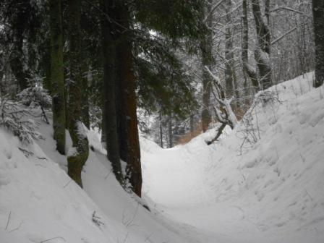

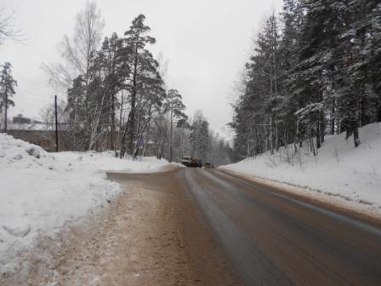
Слева- Гарболово, справа от шоссе- лес. Т.е. идти в лес нам очень недалеко…

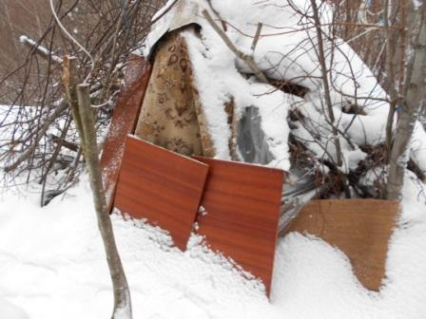

>Всем добрый вечер!

>Лисами в предстоящей воскресной "Охоте" на диапазоне 20 м будут RV3GM и >UA1OKO.
>Прошу заметить, впервые за три года проведения EU QRP Fox Hunt "лисами" >будут русские станции.
>Время с 9.30 до 10.30 UTC в районе 14050-14060 кГц.
>Этот тур приурочен к Дню Святого Валентина, и тема тура "Первый >поцелуй". В рапорте передается RST и год вашего первого поцелуя :-) Только >что закончил русский перевод правил игры в "Лисью Охоту", прилагаю в виде >PDF файла.

>Wish you all the best, 72!
>Oleg "Mr. 72" RV3GM / KH6OB

В «Лисьей охоте» я никогда участия не принимал. Да и, говоря откровенно, не очень и интересовался, но информация, что на 14060 будет масса станций, весьма и весьма полезна! Да и провести QSO c RV3GM и UA1OKO весьма интересно.
Да и наверняка будет на частоте немало просто работающих в эфире станций. Так и оказалось!

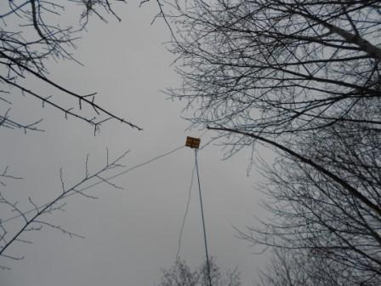

Дельта, на которой я и буду сегодня работать.

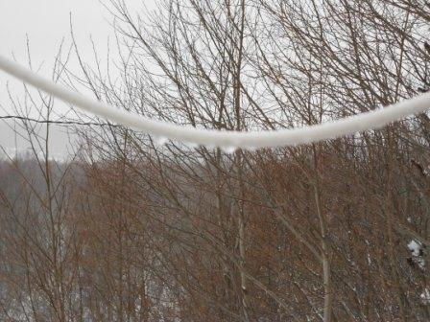

Снег с дождём и, откровенно говоря, работать в эфире не имея укрытия, не совсем комфортно. Точнее, вообще не комфортно… Вигвам более чем пригодился!

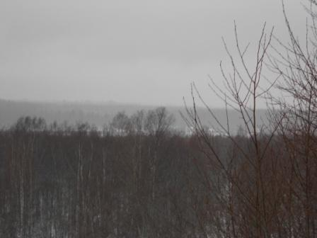

Горизонт не просматривается, дождь со снегом закрывает обзор.

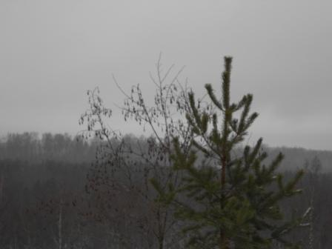

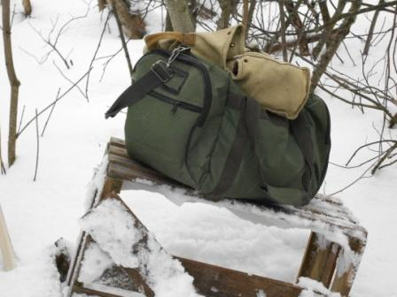

Ставлю радио- сумку и открываю вигвам.
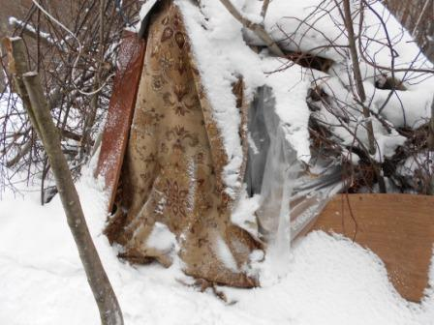

Смехотворное 30- минутное сооружение, а сейчас кажется уютным!

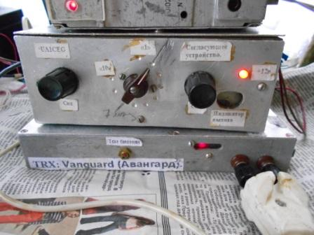
Работать собираюсь на TRX «Vanguard» c СУ, 3 ватта.

>Сильно мешала АМ помеха от румынской вещалки, но узкий НЧ-фильтр справился с >ней легко. Мне лично Охота понравилась. RV3GM.
На всякий случай прихватил резервный аппарат:
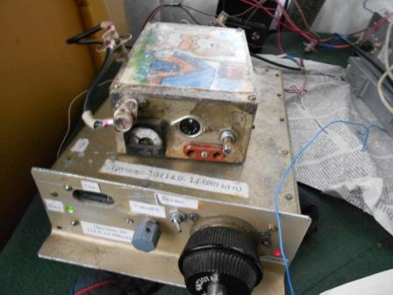
Всё-таки ЭМФ c полосой 1.5 кГц, в тяжёлых условиях приёма должен выручить!
Абсолютно не понадобился этот резервный аппарат. Никаких АМ помех я не слышал, ни на одном, ни на другом аппарате. Оба аппарата супергетеродины, уточняю. Вероятно та, упомянутая выше, помеха у нас не проходит.
Время начала «Foxhunt» приближается, я стал обозначать своё присутствие на частоте обычным общим вызовом.
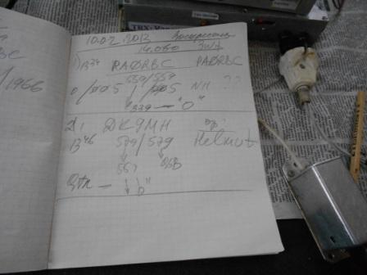
2 QSO подряд заканчиваются, после обмена необходимой информацией, полным замиранием сигналов до «guhor». PA0RBC передавал какой-то контрольный номер, явно не «Foxhunt» я не принял, т.к. QSB до нуля…
С DK9MH несколько лучше, имя я принял. Но, тоже сигнал ушёл в «guhor»…
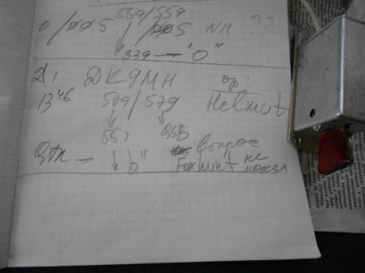
Я спросил Helmut(а), работает ли он в «Foxhunt»? Вопрос мой Helmut не понял, словом- не работает.
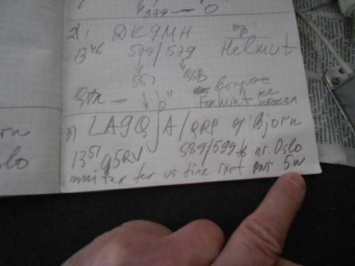
Наконец-то удалось и «поговорить». Bjorn принимает меня уверенно, как я и его.
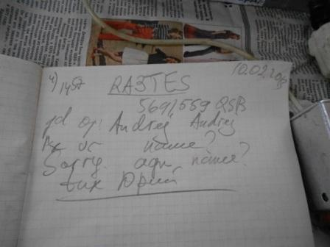
Наконец и связь с RA3TES.
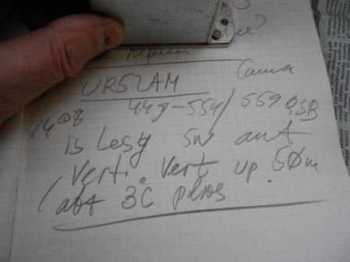

На фоне помех, сла-а-бо cслышу, что меня кто-то вызывает… Уловил цифру «5», затем «LAM», кто такой UR5LAM, разумеется, я знаю прекрасно! Но, нужно уточнить префикс, может это вовсе и не UR5LAM. Сигнал медленно выполз и стал превышать уровень шума.
Точно, Александр! С удовольствием поговорили. Очень приятное QSO!
Александр спасибо!
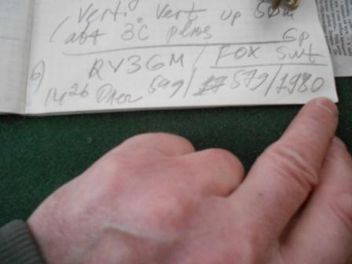
И, наконец, «Лиса», т.е. RV3GM/FOX/QRP. Принимаю абсолютно уверенно! Ну, может я и преувеличил, что 599, на радостях. Но, абсолютно уверенно.
.
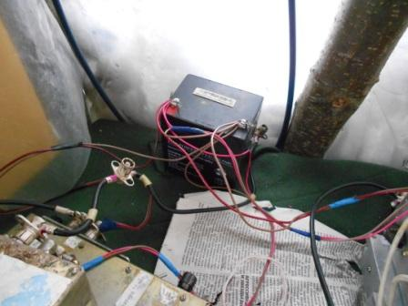

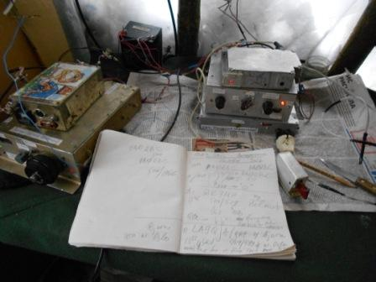

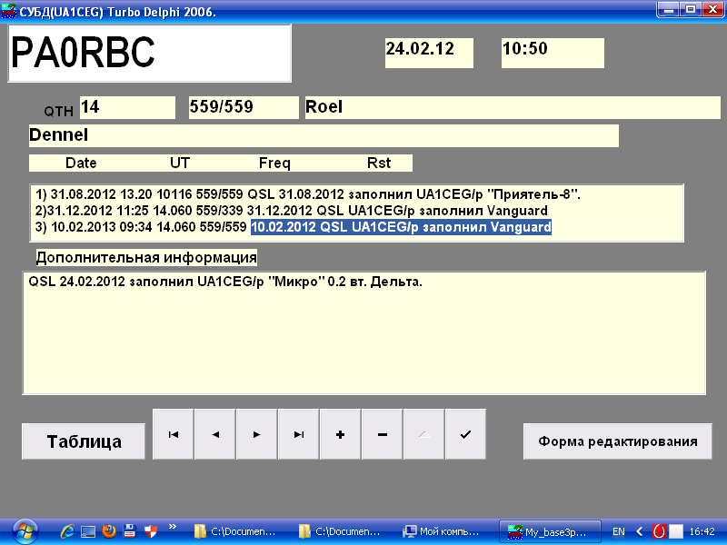

C Dennel встречаюсь регулярно!
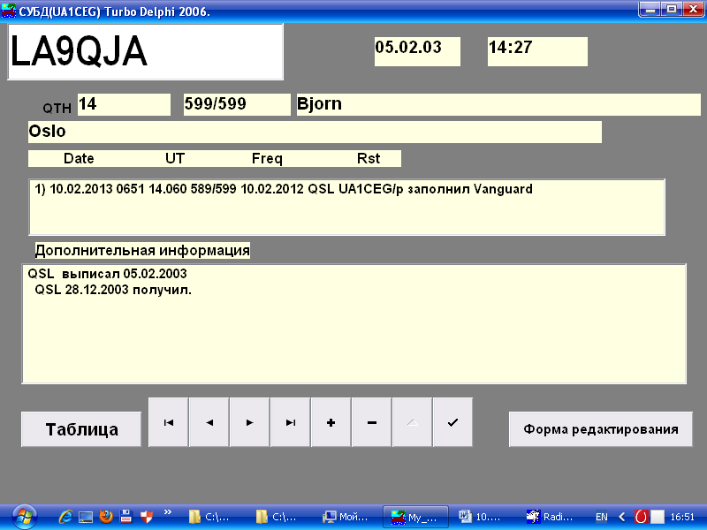
А вот с Biorn (ом) аж с 2003 года не встречались…
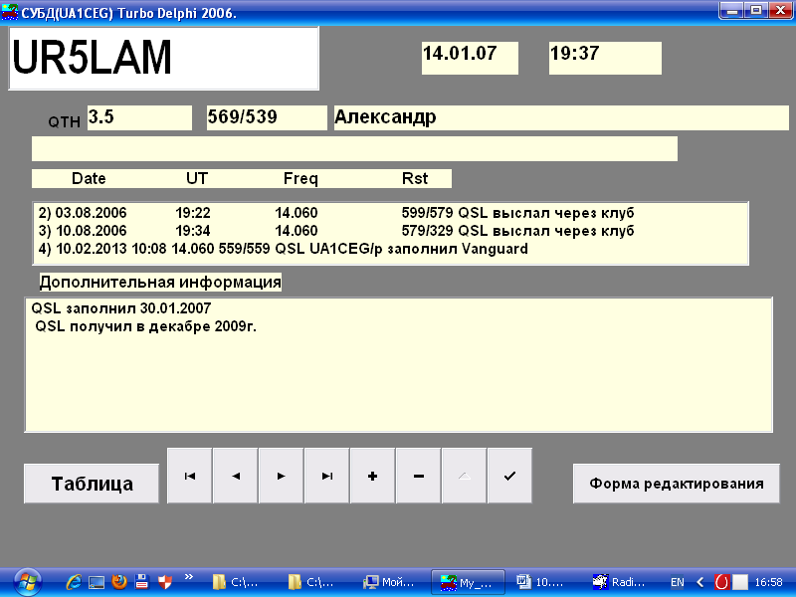
С Александром регулярно встречаемся.
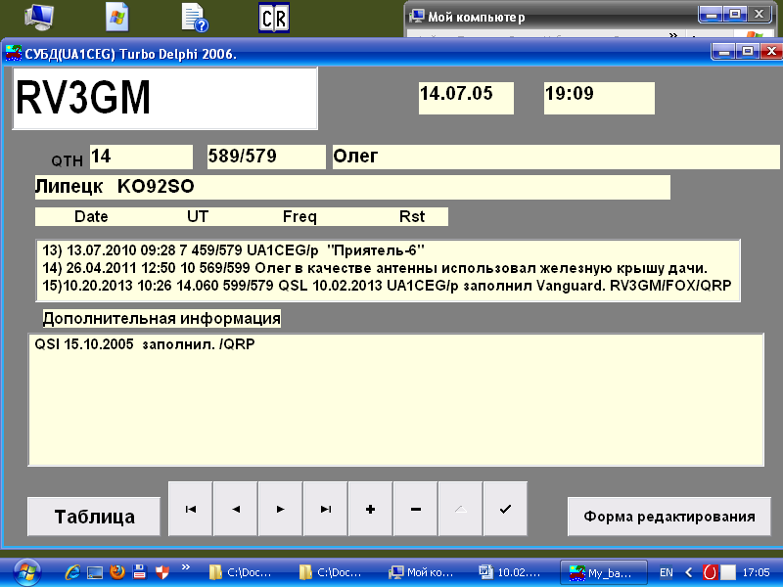

Отлично всё прошло!

До встречи в эфире!

73! UA1CEG Юрий Александров, д.Гарболово. Ленинградской области, Всеволожского района.
LO23, KP50FI.
Сайт ua1ceg.narod.ru

